Vabzdžiai. Insekter
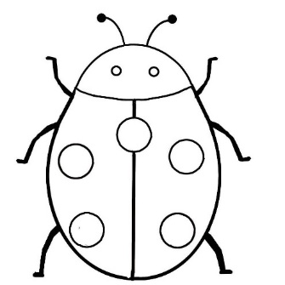
Insekter har seks bein.
Vabzdžiai turi šešias kojas.

 | 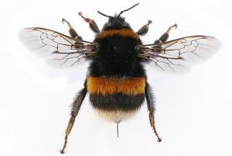
Sommerfugl - drugelis | Humle - kamanė
Kojų skaičius: | Kojų skaičius:
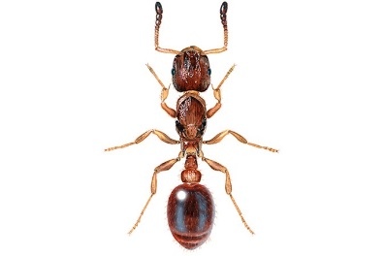 | 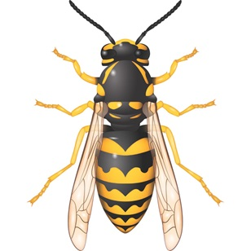
Maur - skruzdė | Veps - širšė
Kojų skaičius: | Kojų skaičius:

Vabzdžiai. Insekter
- Kuriuos iš šių vabzdžių esi mačiusi gamtoje?
- Hvilke insekter har du sett ute i naturen?
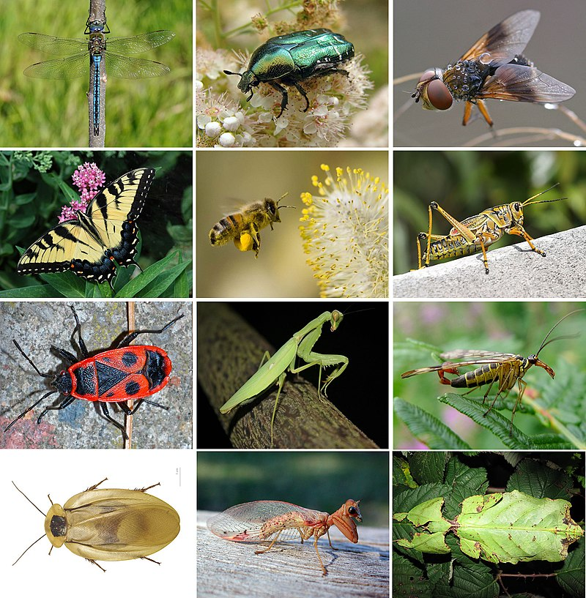

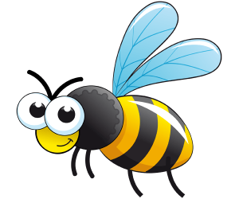
Oppgave

- Nupiešk šiam vabzdžiui trūkstamas kojas.
- Hvor mange bein mangler vepsa? Kan du tegne dem?

